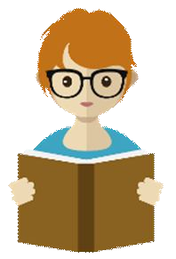

Aprendizagem Conectada Atividades Escolares
3º ao 5º ano do Ensino Fundamental

IDENTIFICAÇÃO
Nome da Escola | Escola Estadual Coronel Vanique
Cidade | Nova Xavantina |  | Estado | Mato Grosso (MT)
Nome do Professor | Ângela Maria Xavier Cunha
Nome do Estudante | _______________________________________________________
Período | ( ) Matutino ( ) Vespertino Turma:___º ano___
LABORATÓRIO DE APRENDIZAGEM – Setembro/2020
Língua Portuguesa – Carga horária mensal 120 horas
Descrição das habilidades |  | Decomposição em objetos de aprendizagem
Oralidade  Identificar e reproduzir textos orais, considerando a situação comunicativa, tema e finalidade do texto. |  | - Expor trabalhos, com ou sem apoio de recursos multissemióticos (diagrama, tabelas, etc.).  - Reconhecer o tema e a finalidade de textos de diferentes gêneros.  - Ler em voz alta textos diversos, respeitando o ritmo, as pausas, a entonação e a pontuação.  - Recontar oralmente, com ou sem apoio de imagem, textos literários, lidos pelo professor.  - Escutar, com atenção, fala de professores e colegas, formulando perguntas pertinentes ao tema e solicitando esclarecimentos sempre que necessário.  - Recitar, parlendas, quadras, quadrinhas, trava línguas, com entonação adequada e observando as rimas.
Análise  Linguística / Semiótica  Reconhecer a construção do sistema alfabético e as convenções da escrita (acentuação, segmentação e classificação de palavras por número de sílabas, pontuação, relação fonema grafema). |  | - Segmentar corretamente as palavras ao escrever frases e textos.  - Segmentar e identificar o número de sílabas de uma palavra.  - Utilizar adequadamente os sinais de pontuação (interrogação, ponto final, vírgula, dois pontos, dentre outros).  - Grafar palavras utilizando regras de correspondência fonema grafema.  - Utilizar corretamente acento gráfico (agudo ou circunflexo).

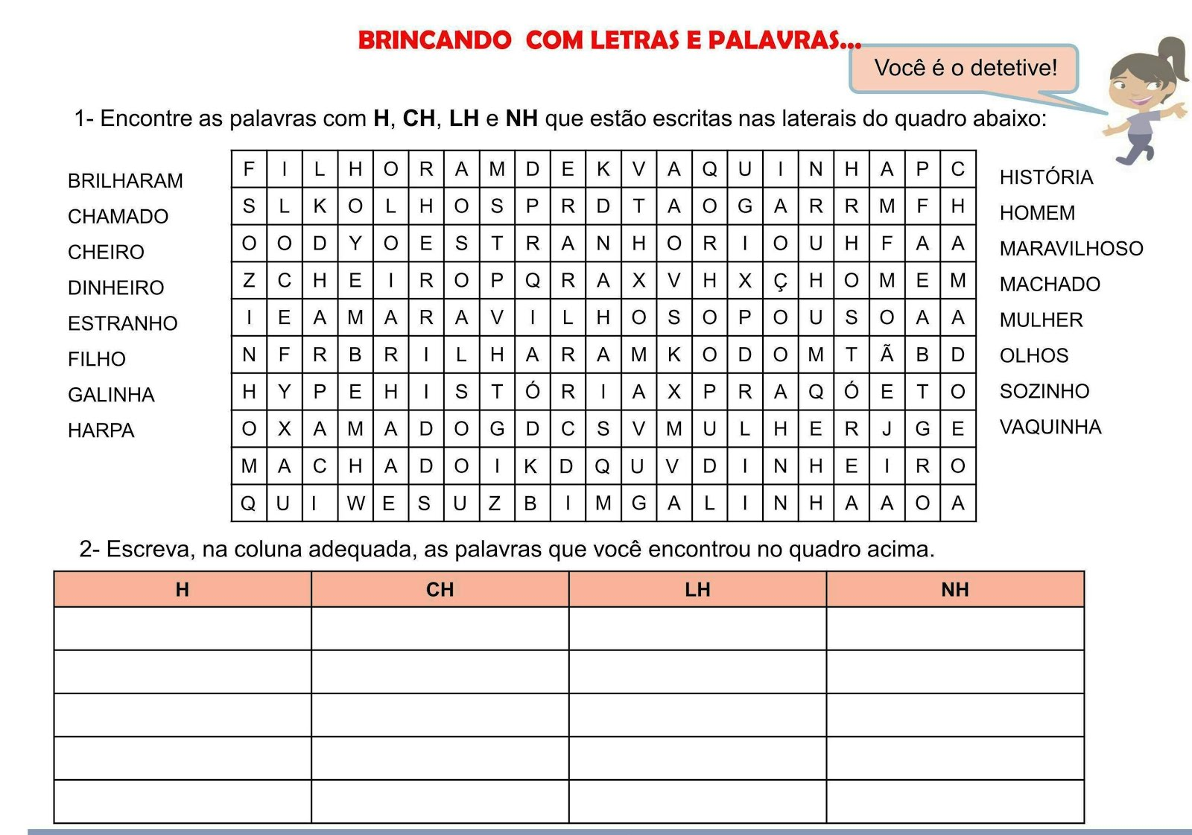

1 – Leia as famílias silábicas abaixo e treine a leitura do banco de palavras

1 – Circule nas palavras abaixo, as sílabas com: ch, lh e nh.

2 – Classifique as palavras acima de acordo com as sílabas em destaque:

- Classificação de palavras quanto ao número de sílabas.
Para lembrar!

- Palavras monossílabas: são palavras que possui uma sílaba.
Exemplo: mão, pé, chá, cruz, dó, pó, pá.

- Palavras dissílabas: são palavras que possui duas sílabas.
Exemplo: ca/fé, bei/jo, u/nha, i/lha, chu/chu.

- Palavras trissílabas: são palavras que possui três sílabas.
Exemplo: ca/ne/ca, es/tre/la, ca/chor/ro, pa/lha/ço, ga/li/nha.

- Palavras polissílabas: são palavras que possui quatro ou mais sílabas.
Exemplo: cho/co/la/te, ga/fa/nho/to, ri/no/ce/ron/te, ma/car/ro/na/da.

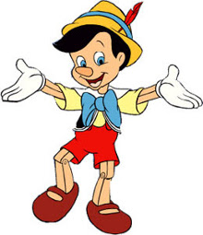

- Faça como no modelo:

céu – cobra – abelha – cambalhota – bola – rir - hipopótamo – goiaba – rã – palha – chinelo

monossílabas | dissílabas: | trissílabas | polissílabas
 |  | goi – a – ba

1 – Leia o texto.
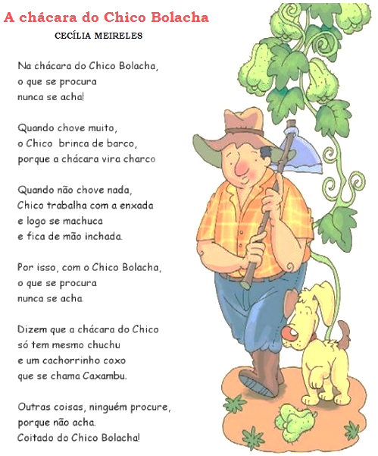
- Quais palavras rimam na primeira estrofe?
“___________________e____________________”

- Quais palavras rimam na segunda estrofe?
“___________________e____________________”

- Na primeira estrofe, ache uma palavra dissílaba com "ch". ________________________

- Na terceira estrofe, ache uma palavra trissílaba com a letra "x". ____________________

- Tire uma palavra monossílaba do sétimo verso. ________________________________

- Qual é o nome do poema?_________________________________________________

- Quem escreveu o poema foi________________________________________________

- Qual é o nome do cachorro de Chico?________________________________________

- Retire do texto uma palavra com nh. ________________________________________
- Retire do texto uma palavra com lh. __________________________________________

1 – Leia a parlenda e passe um traço para separar as palavras, depois escreva-as corretamente, colocando o espaço entre as palavras.

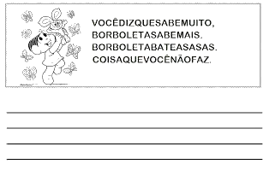
2 – A professora esqueceu de deixar as palavras separadas nas frases abaixo, vamos separar?
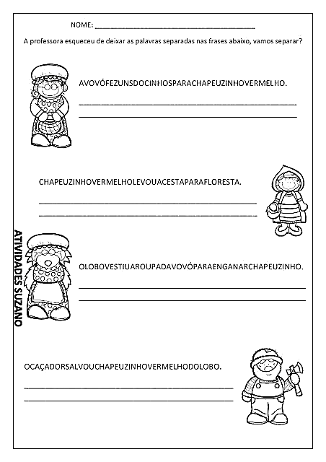

3 – Separe as sílabas das palavras e classifique-as em monossílabas, dissílabas, trissílabas e polissílabas.

Palavras | Separação silábica | Classificação quanto ao número de sílabas
chicote
cambalhota
Laura
banheiro
bochecha
chá
matemática
ilha
universidade

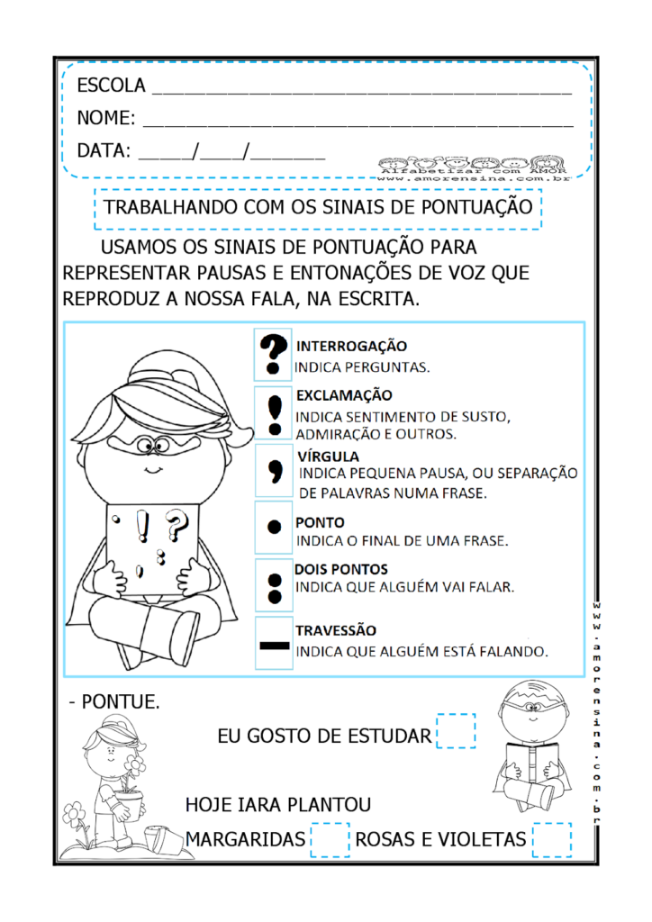

- Observe as cenas e forme frases usando cada sinal de pontuação.
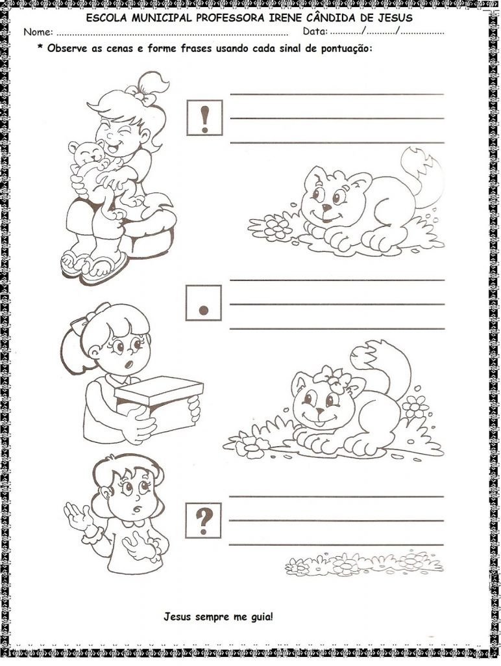

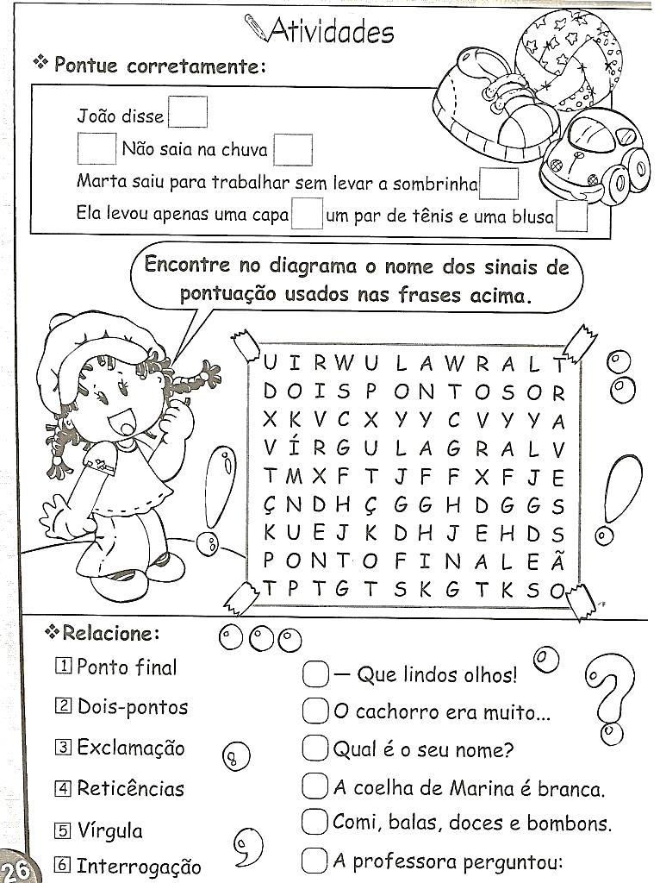

- Escolha três frases que você mais gostou e escreva-as na letra cursiva.

- ---------------------------------------------------------------------------------------------------------------------------------------------

- ---------------------------------------------------------------------------------------------------------------------------------------------

- ---------------------------------------------------------------------------------------------------------------------------------------------

VAMOS CONHECER OS SINAIS GRÁFICOS QUE AUXILIAM NA ESCRITA

- Recorte, de jornais ou revistas, palavras com os seguintes acentos:

Cole aqui
~ | ^ | ´

Referências bibliográficas

EUGÊNIA, Maria; CAVALCANTE, Luiz. Integrando o aprender 3ª série, primeiro grau. Editora Scipione.

MATO GROSSO, Ensino Fundamental Anos Iniciais MT/2018. Documento de Referência Curricular. Ministério da Educação. Secretaria de Educação Básica SEB.

MATO GROSSO, Secretaria de Estado de Educação. Intervenção Pedagógica: Laboratório de Aprendizagem. Cuiabá: Seduc, 2019.

MATO GROSSO, Secretaria de Estado de Educação. Laboratório de aprendizagem. Orientações – Atendimento não presencial dos Estudantes. Seduc, 2020.

Material elaborado com algumas adaptações a partir de diversos materiais pesquisados na internet.

Disponível em: <https://pedagogasdapaz.blogspot.com/2017/01/caca-palavras-hc-h-lh-e-nh.html?m=0?pfstyle=wp>. Acesso em: 14 de ago. de 2020.

Disponível em: <https://www.aartedeensinareaprender.com.br/2019/10/atividade-pronta-ortografia-ch-lh-nh.html>. Acesso em: 14 de ago. de 2020.

Disponível em: <https://www.slideserve.com/sol/acentua-o>. Acesso em: 14 de ago. de 2020.

Disponível em: <https://www.professoracarol.org/HOTPOTATOES/poema-chico-bolacha-interpretacao.htm>. Acesso em 14 de ago. de 2020.

Disponível em: <https://bebeatual.com/historias-pinoquio_102>. Acesso em: 14 de ago. de 2020.

Disponível em: <https://br.pinterest.com/pin/447334175473456460/>. Acesso em: 14 de ago. de 2020.

Disponível em: <https://br.pinterest.com/pin/447334175473456452/>. Acesso em: 14 de ago. de 2020.

Disponível em: <https://amorensina.com.br/estudando-os-sinais-de-pontuacao-1-ano/>. Acesso em: 14 de ago. de 2020.

Disponível em: <https://atividadespedagogicas.net/2018/01/ideias-de-atividades-sobre-sinais-de-pontuacao.html>. Acesso em: 14 de ago. de 2020.

Disponível em: <http://brunoeefgustavobarroso.blogspot.com/2013/11/pontuacao-e-sinais-graficos.html>. Acesso em: 14 de ago. de 2020.

